Prírodoveda – PL - Rastliny vodného spoločenstva, 4. roč.
Meno: .................................................

Vodné spoločenstvo tvoria hlavne byliny, kry a stromy.
- majú hlboko v pôde rozkonárené korene – spevňujú tým brehy riek, potokov, jazier
- dobre znášajú vlhkosť, rýchlo sa rozmnožujú
- rastliny, ktoré môžeme pozorovať na hladine, pri brehu, vo vode i na dne

Niektoré rastliny vodného spoločenstva:

Lekno biele
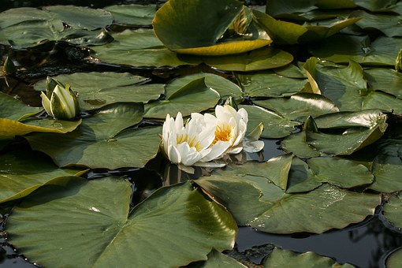 -
- chránená rastlina, lebo u nás rastie iba zriedkavo
- má najväčší kvitnúci kvet na Slovensku – trvalá bylina
- rastie v stojatých a mierne tečúcich vodách
- jej listy ležia na hladine vody
- v minulosti sa používala vo farbiarstve

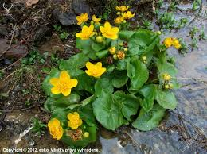
Záružlie močiarne
- rastie vo vlhkom prostredí, močariská,
potoky
- má sýtožlté kvety
- POZOR – je to jedovatá rastlina!
Trsť obyčajná
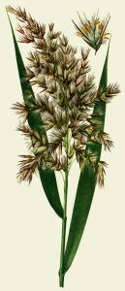
- veľmi vysoká tráva
- rastie v trsťových porastoch, v stojatých a
mierne tečúcich vodách
- poskytuje úkryt živočíchom (kačica divá,
trsteniarik, veľký, bučiak veľký)
- porasty tŕstia = tŕstie – prútie
- trsťou sa živí bobor vodný

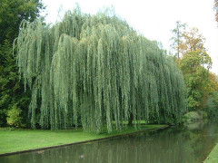
Vŕba biela

- rýchlo rastúca drevina, voláme ju
aj smutná vŕba
- kvety nazývame jahňady (mačičky)
- prútie využívajú košikári na výrobu košíkov

Jelša lepkavá
- rastie pri brehoch riek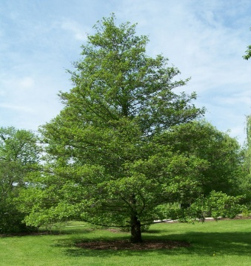
- dorastá do 30 metrov a môže sa dožiť aj 100 rokov, jej listy sú lepkavé
Otázky z textu:

- Ako sa využívalo lekno v minulosti? Prečo je lekno biele chránené?
.........................................................................................................................................................................................................................................................

- Kde rastie jelša lepkavá a čo má lepkavé?
..........................................................................................................................................................................................................................................................

- Čo môžeme vyrobiť z vŕby? Ako ešte voláme vŕbu bielu?
..........................................................................................................................................................................................................................................................

- Doplň vetu:
Tŕstie je domovom živočíchov ............................................................................
Tŕstím sa živí ......................................................................................

- Kde rastie záružlie a aká je to rastlina?
..........................................................................................................................................................................................................................................................

- Napíš iné druhy rastlín vodného spoločenstva ktoré poznáš!
.......................................................................................................................

- Nakresli ľubovoľnú rastlinu vodného spoločenstva.

